ЛАБОРАТОРНА РОБОТА № 2

Тема. Визначення глюкози в продуктах харчування

Мета: визначити масову концентрацію глюкози у в продуктах харчування

Дослід 1. Визначення вмісту глюкози в присутності фруктози

В основі цього методу лежить здатність молекулярного йоду в лужному середовищі окислювати тільки альдегідоспирти, не впливаючи на кетоспирти. Рівняння реакції для глюкози має вигляд

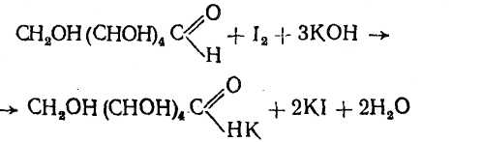

Це рівняння є результатом двох реакцій

2KOН + J₂ → + KОJ + KJ + H₂O

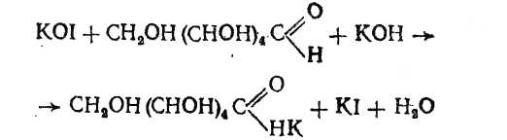

При внесенні надлишку йоду, йод що не прореагував, можна визначити в кислому середовищі титруванням тіосульфатом натрію (індикатор - розчин крохмалю). Ця реакція протікає в дві стадії:

KOJ + KJ + 2HCl → J₂ + 2KCl + H₂O

J₂ + 2Na₂S₂O₃ → 2NaJ + Na₂S₄O₆

Обладнання і посуд: скляні палички, колби конічні (об'єм 50 мл), піпетки, крапельниці, бюретка, годинник.

Реактиви: розчин тіосульфату натрію 0,05 моль/л, розчин йоду 0,05 моль/л, розчин гідроксиду калію 0,5 моль/л, 10 % розчин соляної кислоти, розчин крохмалю 1 %, розчин гідролізату сахарози, що містить до 100 мл глюкози або інвертний цукор (5г цукру розчиняють в 50 мл соляної кислоти і кип'ятять на водяній бані 30 хв, після охолодження розчин нейтралізують, додаючи 1 мл 1 моль/л розчину гідроксиду калію і розбавляють до об'єму 500 мл).

Методика виконання роботи

У дві колби вносять по 50 мл розчину йоду. В одну з них (проба) додають 10 мл досліджуваного розчину (гідролізат сахарози або інвертний цукор), а в іншу (контроль) - 10 мл дистильованої води. Потім додають краплями, перемішуючи, по 10 мл розчину гідроксиду калію і залишають стояти при кімнатній температурі протягом 15 хв. Після закінчення цього часу в обидві колби додають по 10 мл розчину соляної кислоти і 2-3 краплі розчину крохмалю. Вміст колб титрують розчином тіосульфату натрію до зникнення синього забарвлення, що з'явилося після додавання крохмалю.
Масову концентрацію глюкози в досліджуваній суміші (мг/мл) розраховують за формулою:

С = (В - А) · f · Q · V₀/V₁

де А і В - об'єм розчину тіосульфату натрію, який необхідний для титрування проби і контролю відповідно;
f - коефіцієнт поправки на титр 0,05 моль/л розчину тіосульфату;
Q - маса глюкози (9 міліграм), еквівалентна 1 мл 0,05 моль/л розчину тіосульфату натрію;
Vo - загальний об'єм проби;
V₁ - об'єм досліджуваної суміші, узятої для аналізу.

Дослід 2 Визначення глюкози за допомогою реакції відновлення оксиду міді до гемі оксиду

В основі методу лежить реакція Троммера - здатність солей міді (II) в певних умовах кількісно окислювати глюкозу.
У реакції Троммера відбувається утворення як альдонових кислот, так і гідроксиду міді (II), що указує на відсутність кількісного зв'язку між глюкозою і геміоксидом міді. Проте якщо до реакційної суміші додають сегнетову сіль, то утворюється комплекс, в якому мідь реагує з глюкозою в стехіометричному співвідношенні
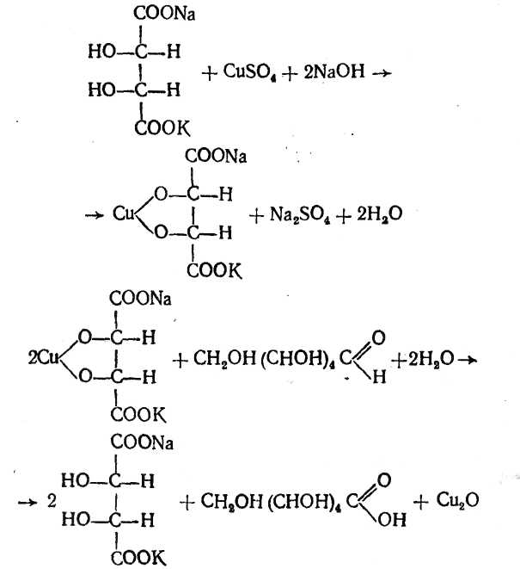

Кількість закису міді (Си₂О), еквівалентну окисленій глюкозі, визначають йодометричним методом:

Сu₂O + I₂ → CuO + CuI

Ця реакція у присутності солей щавлевої або винної кислот протікає практично до кінця.
Кількість йоду в надлишку, яка не прореагувала з геміоксидом міді, можна визначити титруванням тіосульфатом натрію (індикатор - розчин крохмалю):

2 Na₂S₂O₃ + I₂ →2 NaI + Na₂S₄O₆

Реактиви: досліджуваний розчин глюкози (1 - 4 мг/мл), реактив Фелінга I, реактив Фелінга II, насичений розчин щавлевої кислоти, 0,05 моль/л розчин йоду, 0,05 моль/л розчин тіосульфату натрію, 1 %розчин крохмалю.

Методика виконання роботи

У дві колби поміщають по 5 мл реактиву Фелінга I і ІІ. В колбу із пробою додають 10мл досліджуваного розчину глюкози, а в іншу (контроль) - 10 мл дистильованої води. Вміст обох колб кип'ятять 5 хв, потім охолоджують. Після цього в обидві колби наливають по 10 мл насиченого розчину щавлевої кислоти, по 10 мл розчину йоду і після перемішування відстоюють протягом 5 хв. Після закінчення цього часу в колби вносять по 5 крапель розчину крохмалю і титрують розчином тіосульфату до зникнення забарвлення, що утворилося після додавання крохмалю.
Масову концентрацію глюкози в досліджуваному розчині (мг/мл) розраховують за формулою:

C = (B - A) · f · Q · V₀/V₁,

де А і В - об'єм розчину тіосульфату натрію, витраченого на титрування проби і контролю відповідно;
f - коефіцієнт поправки на титр 0,05 моль/л розчину тіосульфату натрію;
Q - маса глюкози (3,52 мг), еквівалентна 1 мл 0,05 моль/л розчину тіосульфату натрію;
V_{о} - загальний об'єм проби;
V₁ - об'єм досліджуваного розчину, узятого до аналізу

